**Київський національний університет імені Тараса Шевченка**

**Факультет комп’ютерних наук та кібернетики**

**Кафедра інформаційних систем**

**Моделювання систем**

**Лабораторна робота № 2**

**Побудова лінійної моделі з допомогою псевдообернених операторів.**

**Виконала:**

студент групи ІПС-31

Величко Таїсія

**Київ-2019**

# **Умова**

Будемо вважати, що на вхід системи перетворення, математична модель якої невідома, поступають послідовно дані у вигляді вимірних векторів . На виході системи спостерігається сигнал у вигляді вектора  розмірності .

yj

xj

Р

*Постановка задачі:* Для послідовності вхідних сигналів ,  та вихідних сигналів ,  знайти оператор  перетворення вхідного сигналу у вихідний.

Будемо шукати математичну модель оператора об'єкту в класі лінійних операторів

, . (1)

Невідома матриця  математичної моделі об'єкту розмірності . Систему (1) запишемо у матричній формі

,

або

, (2)

де  – матриця вхідних сигналів розмірності ,  – матриця вихідних сигналів розмірності .

Матрицю  будемо інтерпретувати як двовимірне вхідне зображення, а матрицю  вихідне зображення.

Тоді

,

де матриця

,

розмірності , .

Формула Гревіля для псевдообернення матриці:

Якщо для матриці  відома псевдообернена (обернена) матриця , то для розширеної матриці  справедлива формула

,

де .

Для першого кроку алгоритму , де .

Формула Мура ‑ Пенроуза для знаходження оберненої (псевдооберненої) матриці:

.

матриця  розмірності .

# **Хід роботи**

## **Переглянемо вхідні данні :**

Для варіанта 19 вхідний сигнал – x3.bmp:

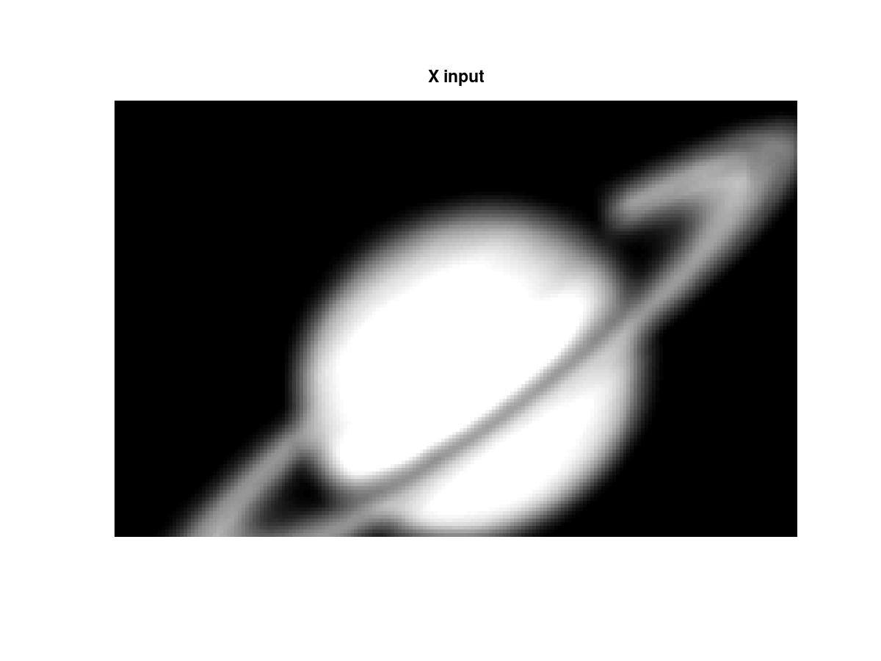

вихідний сигнал – y5.bmp:

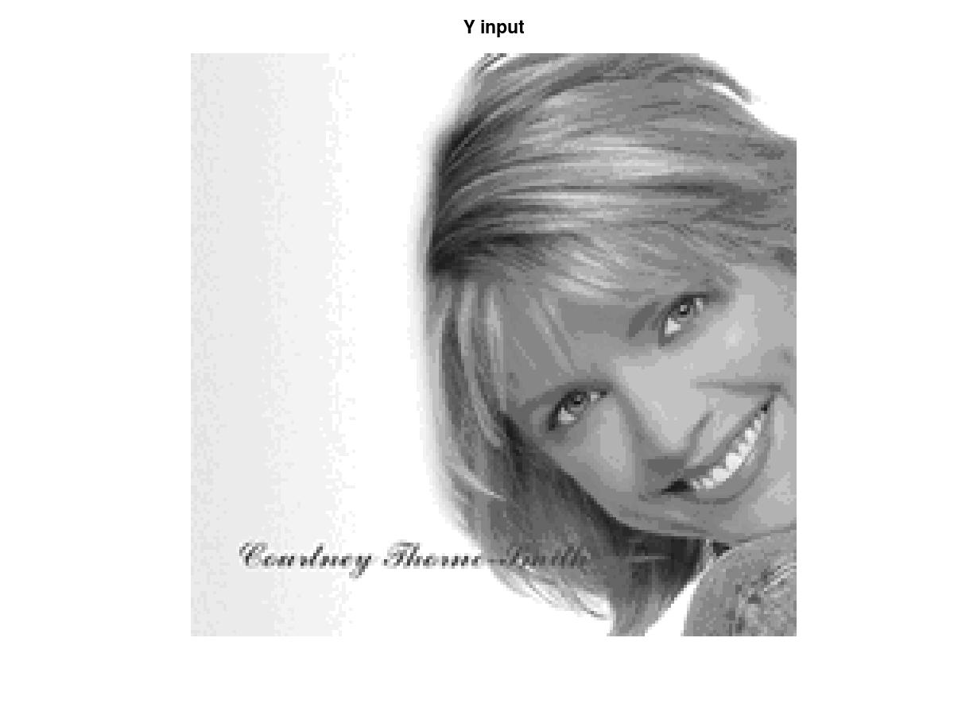

## **Формула Гревіля :**

Знайдемо псевдообернену матрицю перетворення $A$ за допомогою формули Гревіля та перетворимо початкове зображення $X$ в $Y$. Отримаємо наступний результат:

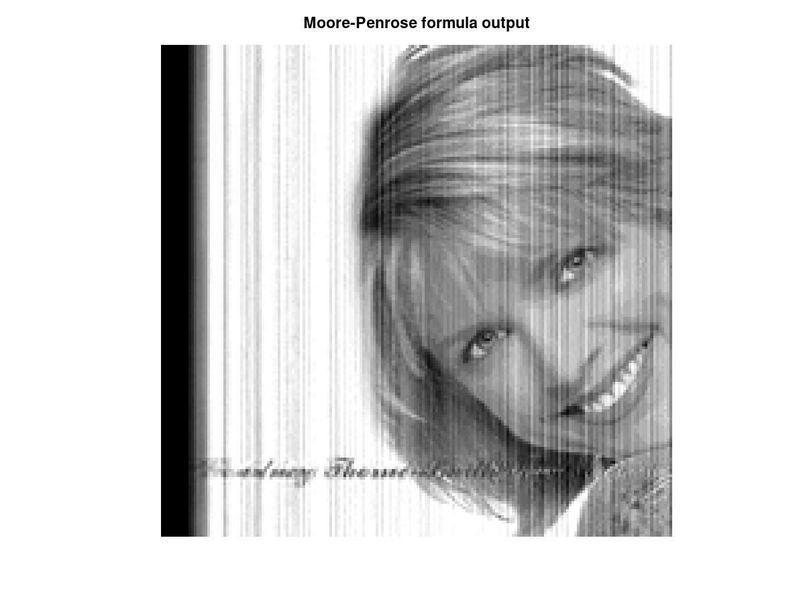

## **Формула Мура ‑ Пенроуза:**

Аналогічно використавши формулу Мура-Пенроуза та та перетворимо початкове зображення $X$ в $Y$ отримаємо:

